Evaluacijski upitnik je popunilo 122 ravnatelja (89,7% sudionika) .
Sudionici su online stručni skup ocijenili s prosječnom ocjenom 4.92.
Ravnatelji su teme stručnog skupa ocijenili kao vrlo primjenjive u praksi (srednjom ocjenom 4.90), a aktualnost sadržaja srednjom ocjenom 4.90.
Značaj stručnog skupa za osobni razvoj ravnatelji su ocijenili s prosječnom ocjenom 4.88.
Srednje ocjene za jasnoću izlaganja i pripremljenost predavača na skupu iskazane su niže u grafikonu.
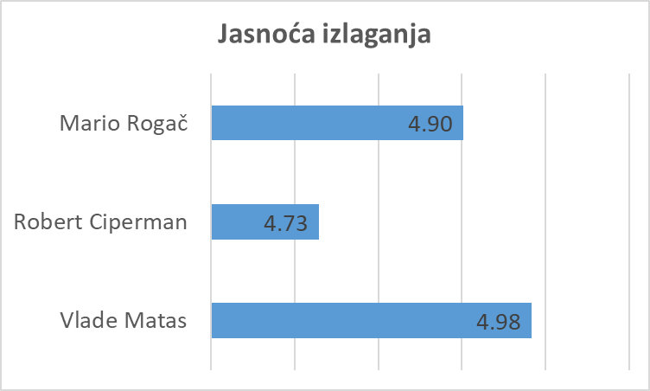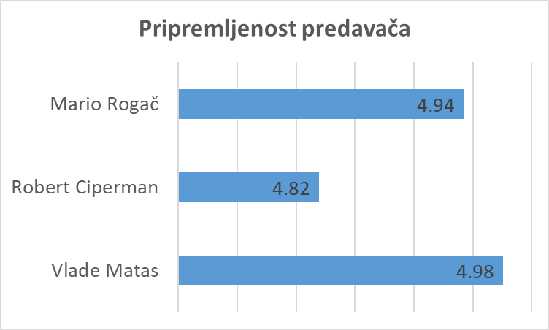
Kao posebnu vrijednost stručnog skupa sudionici su izdvojili:
Izvanredne i aktualne teme. Stručna pomoć u radu ravnatelja.
Vrijednost ovog stručnog skupa za ravnatelje u prvom mandatu, kao i svih onih na kojima sam do sada sudjelovala, vidim u tome što nam uvijek ukazujete na moguća rješenja mnoštva različitih situacija u kojima bismo se zateći.
Odgovori na pitanja koja si sam postavljam.
Praktičnost i životnost.
Uvijek konkretni i puni razumijevanja. Hvala vam na razumijevanju i podršci.
Temeljitost i preciznost u izlaganju, kao i uvijek aktualne teme.
Odličan izbor tema. Konkretne i jasne prezentacije i objašnjenja.
Vaša podrška.
Odlični i kvalitetni predavači, divni ljudi!
Vrlo stručna, jasna i korisna predavanja.
Kolegijalan odnos i stručnost
Stalni osjećaj podrške koju gospoda Matas i Rogač pružaju
Vaša predavanja su, kao i obično, jasna, argumentirana i primjenjiva. Svaki ravnatelj koji želi raditi na profesionalnom razvoju bi trebao biti na ovim seminarima/webinarima. Traje 5 sati, ali je svaki trenutak vrlo zanimljiv.
Stručni skup je u funkciji onoga što nam treba u našem radu.
Vrednovanje učenika s teškoćama.
Poštovani, hvala vam na konkretnim savjetima te preporukama za rješavanje izazova koji su pred nama. Meni je ovo druga godina kako sam ravnateljica i mogu vam reći kako su vaši savjeti zlata vrijedni.
Predavači su iskreno i životno govorili o aktualnim temama. Imali su dobre savjete i dobre teme. Svi predavači su govorili iz iskustva i svoje teze potkrijepili konkretnim primjerima.

